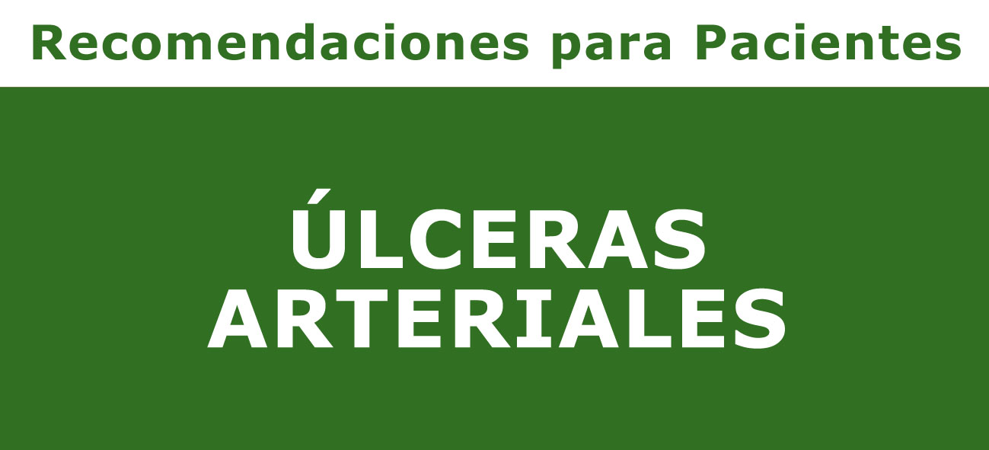




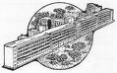

INTRODUCCIÓN

Esta guía es para que conozca mejor que son las ÚLCERAS ARTERIALES y pueda colaborar de una manera responsable en los cuidados que le presta su enfermer@.
Trabajando juntos podremos contribuir a mejorar su calidad de vida y la de los suyos.
Si tiene alguna duda consúltenos, le prestaremos la ayuda necesaria.

¿QUÉ ES UNA ÚLCERA ARTERIAL?

Es una lesión en la piel. Se produce por un problema de falta de aporte sanguíneo y que muchas veces exige un tratamiento médico o quirúrgico.

¿PUEDO TENER YO ÚLCERAS ARTERIALES?

Tiene usted más riesgo si:

- Fuma
- Es diabético
- Si es hipertenso
- Tiene el colesterol elevado
- Lleva una vida sedentaria

¿QUÉ PUEDO EMPEZAR A NOTAR?

Usted puede sentir:

- Sensación de entumecimiento o calambres.
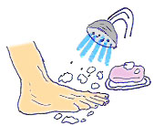
- Palidez o frialdad en pie o piernas.
- Disminución de la tolerancia al ejercicio (que le obliga a pararse cuando camina).
- Dolor.
- Aparición de la úlcera de localización más frecuente en los dedos de los pies, en el tercio inferior de la pierna o en la planta del pie.

¿QUÉ PUEDO HACER PARA EVITAR O RETRASAR
LA APARICIÓN DE UNA ÚLCERA ARTERIAL?

Es aconsejable:

- Dejar de fumar.
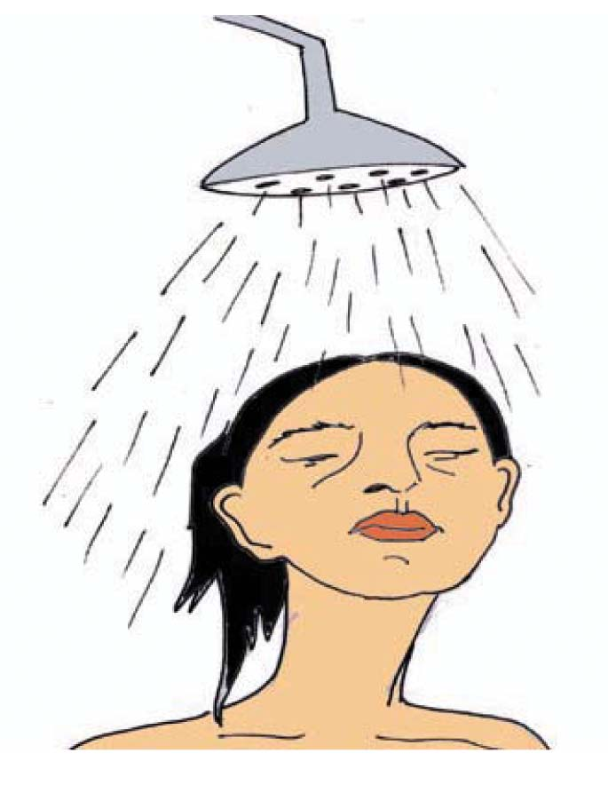
- Si usted padece de tensión elevada, colesterol, o diabetes es muy importante que siga los controles de salud recomendados.

HIGIENE:
- Se recomienda ducha diaria.

En caso de ser paciente diabético, cuidado exquisito de los pies:

- Inspeccionar los dos pies todos los días para detectar: lesiones, sangrados, maceraciones o excoriaciones entre los dedos.
- Lavar con agua y jabón y aclarar y secar de manera minuciosa, sin frotar, entre los dedos.
- Aplicar crema hidratante con lanolina, sin perfumes o desinfectantes añadidos, nunca en los pliegues ni entre los dedos.
- Cortar las uñas rectas, usando limas de cartón.
- Mantener siempre los pies calientes. Puede dormir con calcetines, si es necesario.
- No arrimarlos a fuentes de calor (braseros, bolsas de agua caliente, mantas eléctricas, etc.)

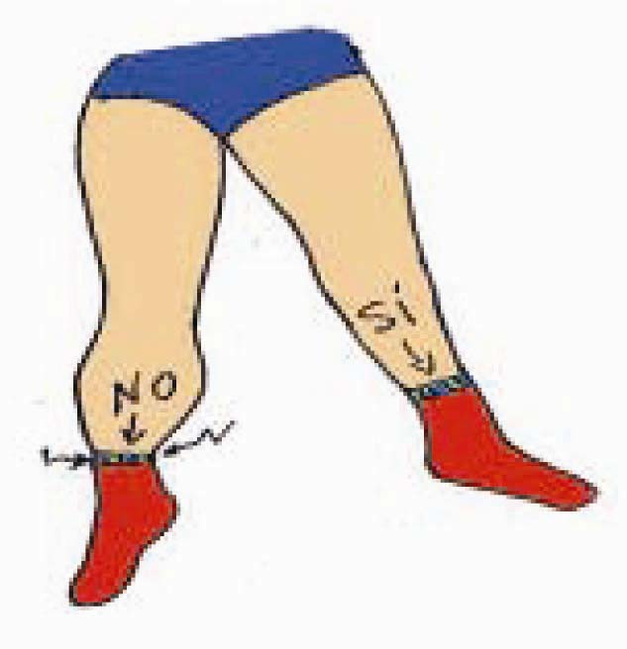
VESTIDO Y CALZADO:
- Utilizar calcetines o medias de fibras naturales, algodón o lana, sin costuras y que no aprieten.
- El calzado debe ser cómodo, evitar tacones altos, adecuados a su número, extra profundos y anchos; sin puntos de presión, para que no dañen los pies.
- No debe utilizar prendas ajustadas.
- No caminar nunca sin calzado.

ALIMENTACIÓN:
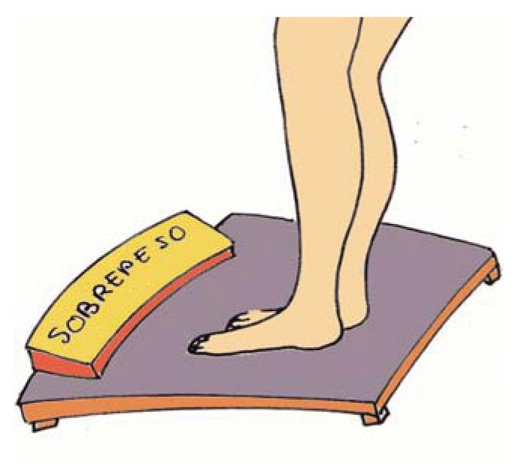
- Evitar el sobrepeso, con una alimentación variada, equilibrada, rica en verduras, frutas y legumbres, con poca sal, evitar las grasas, embutidos, bollería y alcohol.
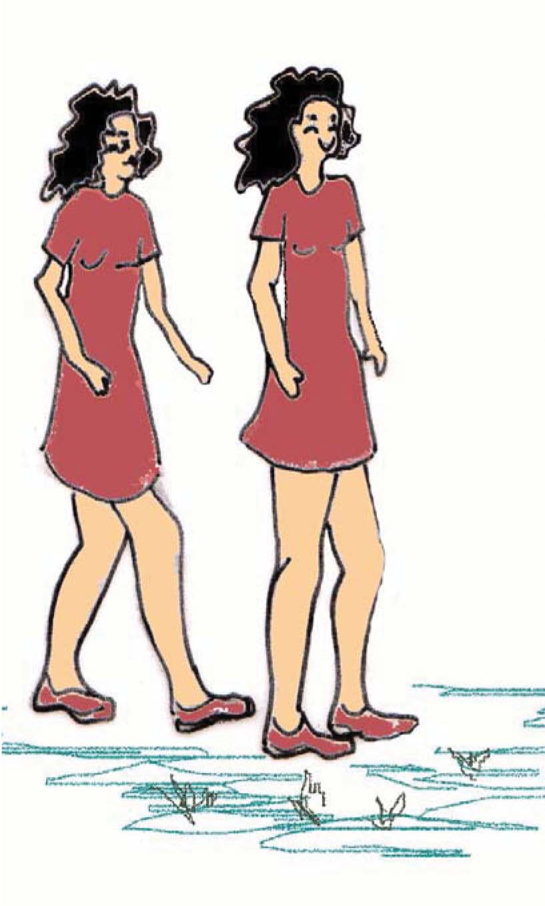
EJERCICIO:
- Procure llevar una vida activa evitando el sedentarismo, en la medida que usted pueda. Es muy recomendable caminar.

El mejor tratamiento es evitar su aparición.

SI YA TENGO UNA ÚLCERA ¿CÓMO PUEDO AYUDAR
A SU CURACIÓN?

Además de las medidas anteriores es aconsejable:

- Seguir las instrucciones de su enfermer@.
- Evitar la contaminación de la herida y la presión directa sobre la zona ulcerada.
- Nunca poner un vendaje que le comprima la pierna.
- Cuidar la piel circundante de la úlcera con cuidado de la zona: higiene, secado e hidratación exquisita.
- Vigile la zona ulcerada y si presenta enrojecimiento, inflamación, calor, aumento de secreción, dolor o mal olor, consúltenos.

Y RECUERDE

Acuda a su centro de salud para continuar con curas, si son precisas, en caso de que:

- Note síntomas de disminución de tolerancia al ejercicio (calambres, cansancio, etc.)
- Sienta dolor brusco en un pie o pierna.
- Sienta dolor en reposo.

AUTORAS/CENTRO DE TRABAJO:

(1)Hospital Los Montalvos
- Emilia Ruiz Antunez
- Nuria Pedraz Gómez
- Natividad Rodríguez Hernández
- Elena Gómez- Pantoja de Castro
- Verónica Sánchez Romero
- Esther Aparicio Sierra
- Julia Mª De las Candelas Martín Gonzalez
(2) H.Clinico Universitario:
- Mª Cruz Vicente Elvira
- Ana Mª Calvo Morado
(3) A.Primaria:
- Pilar Gónzalez Barez

